Проект детского
развивающего центра
" World'Kid's ".

Целью данного проекта является: создание альтернативы традиционному набору развлечений для детей, эмоциональная и физическая разгрузка детей после школы (отказ от игровых автоматов, виртуальных игр)
-знакомство детей с практическими навыками работы по различным профессиям,
-создание условий для развития творческих способностей,
-адаптация к жизни в современном мире в плане необходимости трудиться для получения благ, понимание роли денег и своего места в обществе,
-обучение навыкам совместной работы и творчества,
-развитие чувства милосердия и благотворительности,
-воспитание уважительного отношения к другим, в том числе к людям с ограниченными возможностями,
-ознакомление с историей России, а также с историей и традициями нашего региона,
-изучение истории христианства и других вероисповеданий,
-военно-патриотическое воспитание.

Так же целью данного проекта является получение навыков работы с детьми - для студентов старших курсов и выпускников университетов, которые могли бы преподавать вокал, хореографию, психологию, педагогику, медицину, фотосъемку, видеосъемку, радиовещание, знание компьютерной техники и т.д. При этом все работники будут устроены по трудовым договорам с полным социальным пакетом, иметь официальную заработную плату.
78 новых рабочих мест при средней заработной плате 20 000рублей + служба уборки.
Поскольку в Центре помимо преподавателей необходим дополнительный персонал - будут приглашаться люди, живущие в близкой доступности к центру – это позволит увеличить количество рабочих мест в нашем регионе.

В нашем Регионе нет ни одного подобного центра развития детей, поэтому еще одной целью создания данного проекта в нашем городе – поднятие рейтинга нашего города и области. Центр привлечет родителей и их детей из соседних областей своей уникальностью для развития современного ребенка и получения им навыков для дальнейшей жизни.
В Центре будут вестись занятия с детьми по возрастным группам от 1,5 до 15 лет, причем детей до 7 лет обязательно будут сопровождать родители.

Подобные проекты уже существуют в ряде городов, где они уже имеют огромные успехи:
- Город мастеров «Мастерславль» в Москве, одобрен Наблюдательным советом Агентства стратегических инициатив по продвижению новых проектов (АСИ) под председательством Владимира Путина. АСИ оказывает всестороннюю поддержку проекту ;
- Центр «Кидзания» - уже открыты в 15 странах мира. Вот несколько городов, где открыты данные центры : Мехико, Монтерей, Токио, Дубай, Сеул, Сантьяго, Бангкок и т.д. Скоро планируется открытие в Москве- территория составит более 10 тыс.м2 – общая площадь рабочих зон.
- Центр «Кидбург» в городе Санкт-Петербург.

Наш проект вобрал в себя самое лучшее из вышеперечисленных проектов и адаптирован к потребностям нашего региона.
Отличие нашего Центра в том, что он занимает не такую огромную площадь, как вышеперечисленные «Города», но он не менее удобный и не менее функционален.
Центр планируется в очень удобном месте, за гипермаркетом «Глобус», на Суздальском проспекте, поэтому он доступен не только жителям г.Владимира, но и посетителям из соседних регионов. Для коллективных посещений планируется организация перевозок детей специальными автобусами.
В данный Центр могут попасть все без исключения дети, даже на инвалидных колясках. Для удобства подъема детей с ограниченными возможностями на второй этаж предусмотрена установка траволаторов.
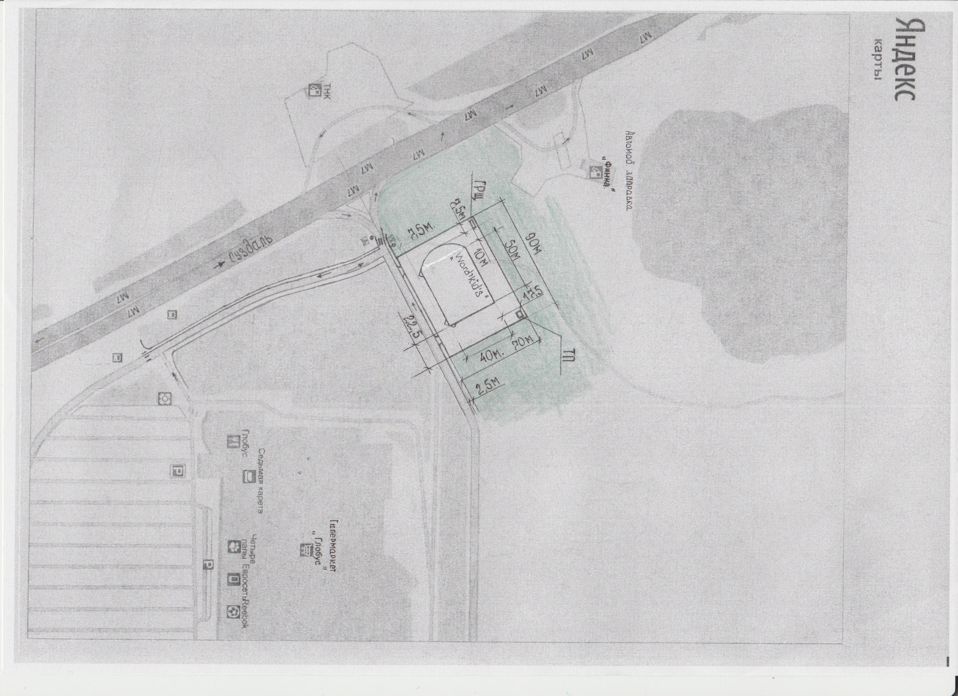
Главной задачей проекта является создание максимально приближенной к жизни модели небольшого города, в котором все как в настоящей жизни: - получение паспорта жителя города, получение санитарно-медицинской книжки, получение необходимого образования, стартовый капитал, приобретение профессиональных навыков и обязательная трудоустроенность по интересам. Главное отличие нашего Центра от реальной жизни это то, что его посетителями являются дети.
В нашем Центре дети будут не просто развлекаться, им будет интересен их труд. В огромном разнообразии профессий ребенок сможет понять, какую из них он хочет выбрать в дальнейшей жизни, а самое главное навыки которые получит маленький гражданин в процессе игры. При правильном выборе своей профессии ребенок с интересом будет производителем товаров и услуг, понимая, что за хороший труд в любимом деле можно получать достойную заработную плату.
Для детей не стремящихся к новым знаниям, тоже найдутся занятия и возможность проявить себя и понять, что работа и знания дают возможность достойно зарабатывать в дальнейшем и жить интересно.
Здесь в процессе занятий дети становятся самостоятельными.
Проект позволяет детям приобрести навыки финансовой грамотности. В Центре используются в обращении деньги- «таланты», здесь можно открыть свой банковский счет, получить кредитную карточку и рассчитываться и ей и наличными деньгами за обучение, товары и услуги предоставляемые Центром.
Дети привыкают тратить столько, сколько могут заработать, учатся ценить свой и чужой труд.

В каждом здании Центра располагается то или иное подразделения реального города, в котором мы живем:
- паспортный стол, в котором производиться регистрация прибывших детей с выдачей паспортов,

- биржа труда, где производится распределение по профессиям и интересам,
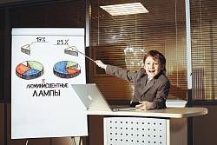

- банк, в котором после оформления необходимых документов можно получить стартовый капитал,

- больница, в которой производится первоначальный медицинский осмотр, необходимый для поступления в университет и устройства на работу,

- в музее дети будут знакомиться с историей разных религий при помощи новейших технологий – проектное небо с изменяющимся изображением сводов, книжные стеллажи на сенсорных экранах с доступом к любой заинтересовавшей ребенка книге, также на экране можно ознакомиться с интереснейшими мировыми достопримечательностями,
- юридическая консультация, где детей обучат основам правопорядка,
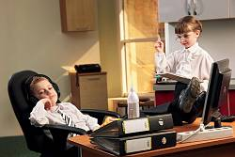

- автошкола, в которой дети будут узнавать правила дорожного движения, устройство, классификацию и основы вождения автомобилей посредством занятий на автотренажере,

- автодром с заправочной станцией и реальными электромобилями, на которых дети будут получать практические навыки вождения автомобиля по правилам дорожного движения,
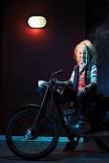
- школа кулинарного искусства, где можно будет получить навыки в кулинарии, сервировке, приготовлении вкусных и полезных бутербродов и разнообразных закусок которыми дети смогут угостить своих родителей и друзей,
- салон красоты, где можно научиться основам маникюра, макияжа и парикмахерского искусства,
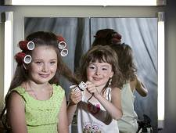

- телестудия, из которой будет проводиться трансляция событий из жизни города, где можно научиться основам телевещания и профессии телеведущего, оператора, режиссера, репортера и т.д.

- радиостанция, из которой будут передаваться необходимые объявления и новости, где также можно получить навыки профессии радиоведущего и основам радиовещания,
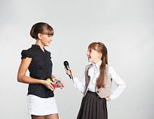

- в студии звукозаписи можно получить основы профессии звукорежиссера и при желании записать любимую песню или музыку в своем исполнении,
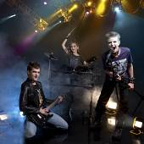

- городская газета, которая при участии детей будет «освещать» события и планы из жизни города, в процессе выпусков газет дети будут получать навыки издательского дела,

- фотостудия, где дети смогут научиться основам профессии фотографа - фотохудожника,
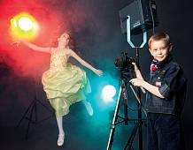

- полиция, где дети будут учиться охране общественного порядка с соблюдением прав граждан,
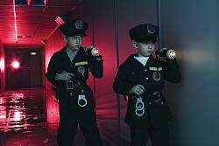

- пожарная часть, где дети получат основы пожаротушения, спасения и правил пожарной безопасности,
- также много мест, в которых дети приобретут навыки различных профессий.
В Центре будет организована работа по прививанию навыков раздельной утилизации бытовых отходов методом установки разноцветных мусорных контейнеров промаркированных по типам отходов
Посетители Центра начинают с обучения и становятся настоящими профессионалами своего дела, получают достойную заработную плату.
В нашем Центре есть все, что необходимо для удобства, эмоциональной разгрузки детей после сложных школьных будней. Помимо игровых зон имеется помещение для релаксации детей после уроков.
Так же в Центре есть все, что необходимо для удобства посещения детей, в том числе детей с ограниченными возможностями: гардероб, камера хранения, кафе со вкусными блюдами (включая комплексные обеды), зона для родителей, ожидающих своих детей с бесплатной сетью Wi-Fi, спальная зона для детей младше 5 лет, санитарные узлы.
В Центре, для безопасности детей, действует: видеонаблюдение с записью, металлоискатели, служба охраны, медицинский пункт.
Помимо навыков работы, дети в Центре будут находиться в экологически чистом месте. В Центре будет специальная вентиляционная система. В помещениях с большим количеством людей установлены солевые лампы. Все освещение выполнено с помощью диодных светильников. Озоновые зоны – стеновые водопады и аквариумы.
В университете дети смогут получить теоретические навыки при выборе любой профессии. Специально обученные педагоги научат, подскажут как правильно выбрать ту или иную специальность и что для этого нужно изучить.
В университете планируется обучение работе с различными материалами. Преподавателями таких уроков будут настоящие мастера своего дела. Для практических навыков будут организованы выезды на автобусе на предприятия нашего родного города, где дети под четким руководством специалистов смогут получить первоначальные навыки в выбранной специальности.
Так же в университете будет выполняться подготовка и чтение «строительных чертежей», в том числе настоящего существующего православного храма,
В работе университета будут организованы выезды на объекты восстановления храмов, святынь, где дети смогут поучаствовать в строительных работах и составлению строительных чертежей, что позволит детям глубже изучить историю и религию Российского государства и получить большой эмоциональный заряд.
Основная задача Дома Быта – научить детей правильно использовать бытовую технику, что сегодня является большой проблемой современной молодежи. Большинство детей зачастую не могут погреть еду в микроволновке. Они привыкли, что за них все делают взрослые. А иногда надо запустить в стиральную машинку любимые джинсы, что бы мама ни ругалась. А как это сделать? Наш Дом Быта поможет нашим детям с этой проблемой. Мы и покажем, и расскажем, и научим, и дадим на этом заработать. Ваш ребенок научится сам, а потом научит других.
На тренажере поезда дети смогут научиться и получить практические навыки управления настоящим железнодорожным локомотивом. Попутно по желанию можно изучить основы профессии проводника.
В ближайшем будущем планируется установка макета самолета, где детей могут научить основам профессий пилота самолета и бортпроводника.
28 локаций создано в Центре.
Планируемый график работы: с 10 до 20 в будни, с 9 до 22 в выходные и праздничные дни.
Средняя планируемая посещаемость Центра 300 человек в день.
182 500 детей будут посещать центр в год.
Площади Центра 2200 кв. м.

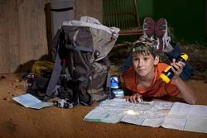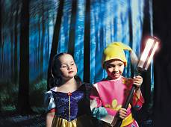

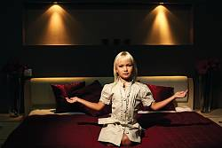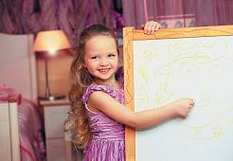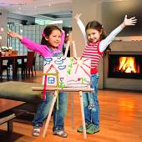

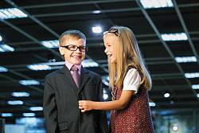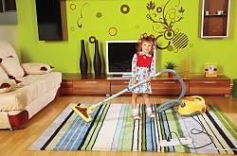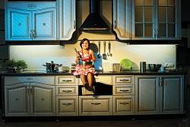

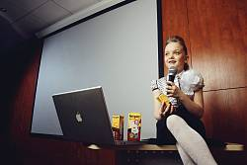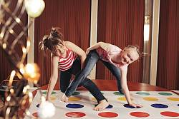

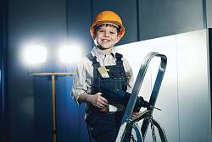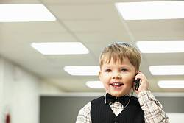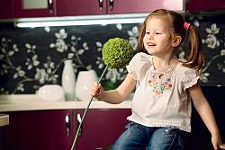

Для персонала в Центре предусмотрены душевые, ящики с ключами для хранения личных вещей. На первом этаже расположен склад для хранения расходных материалов.

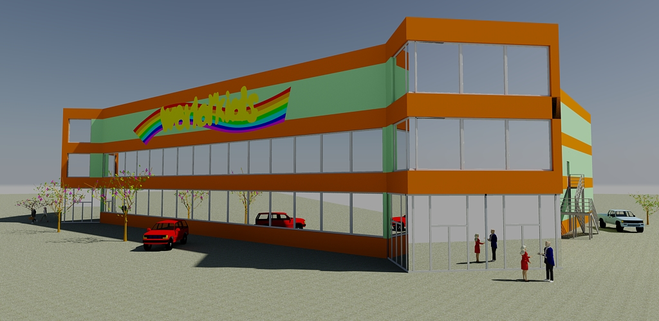

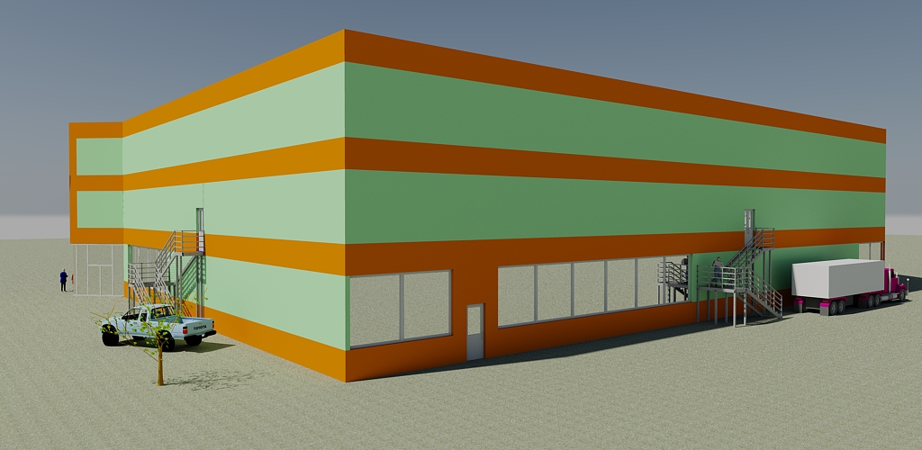

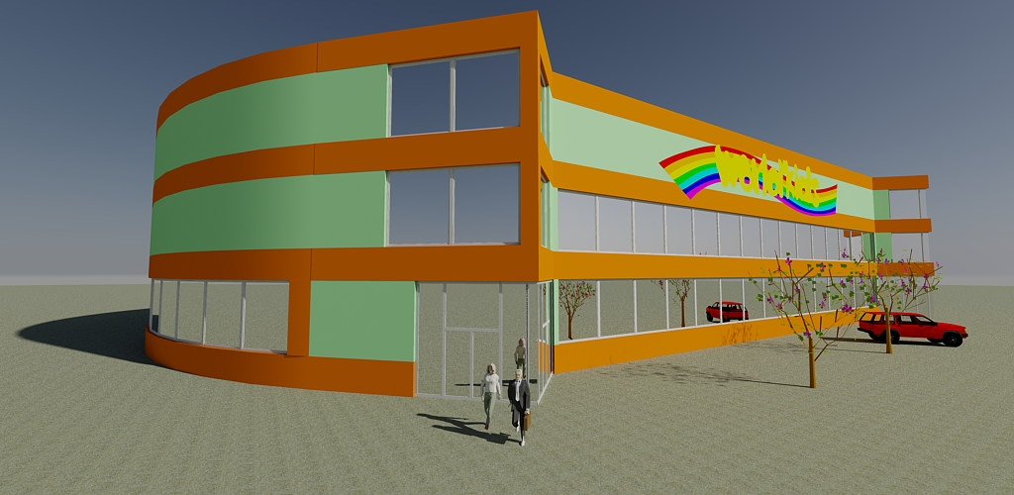

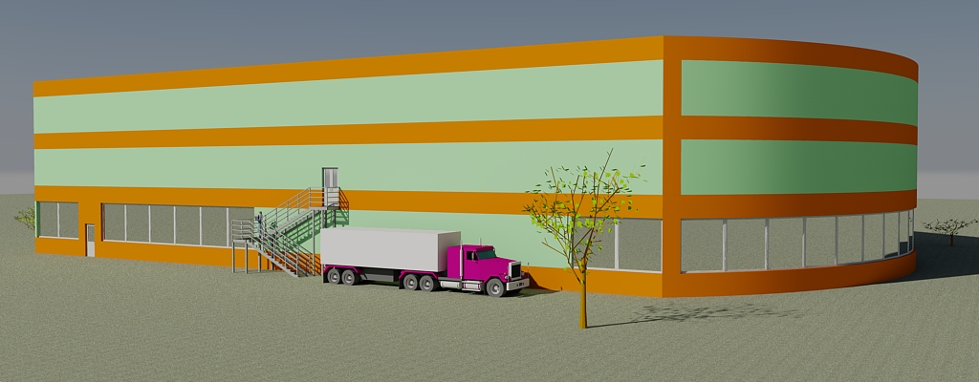

Необходимые расходы для строительства здания.
Покупка земли: 63 сотки: 1 сотка 200 тысяч рублей, итого 12 600 000 рублей.
Собственник земельного участка известен.
Проект: 6 500 000 рублей. В проект входят подразделы:
- Общая ПЗ,
- Генеральный план,
- Проект Энергоэффективности,
- ПОС,
- Эксплуатация здания,
- Архитектурная часть,
- Строительная часть,
- Доступ инвалидов,
- Проект ГО и ЧС,
- Проект ОВ и ВК (внутренние, внешние),
- Проект газификации здания, Привязка комплектной котельной,
- Проект Технологии,
- Проект Экологии,
- Проект Геологии,
- Проект Геодезии,
- Вынос коммуникаций (Электрических сетей),
- Проект специальной вентиляции здания,
- Проект пожарной сигнализации,
- Проект оснащения звука и специального света (сцена),
- Проект видеонаблюдения,
- Проект телефонизации и интернет – сети (внутренние, внешние),
- Проект электроснабжения (внутренние, внешние).
Проект здания будет проходить экспертизу.

Покупка мощности в МРСК Центра и Приволжья: 350 кВт + Комплектная ТП ≈ 2 400 000 рублей,
Подключения Газа + Комплектная Котельная ≈ 4 200 000 рублей,
Подключение водопровода и Канализации ≈ 3 500 000 рублей,
Прочие расходы ≈ 1 500 000 рублей.
Стоимость строительства здания + оснащение здания по инновационным технологиям + реклама + внутренние бумаги (деньги, паспорта, рекламные листы) ≈ 155 000 000 рублей.
Итого по затратам на проект необходимо финансирование в размере ≈ 185 700 000 рублей.
Срок окупаемости проекта 5-6 лет.

